《建筑法规3》课程简介
《建筑法规3》课程是建筑工程技术专业的专业主干课程之一。课程以建筑工程“二级建造师”职业岗位需求为技能培养目标，贯彻相关行业标准，以“双证结合”为导向，直接针对企业的一线技能需求和上级建设主管部门主办的建造师从业资格考试而开设的一门课程。
本课程以市场经济法规为基础，以《建筑法》、《合同法》、《招标投标法》、《建筑工程质量管理条例》、《建筑工程安全生产管理条理》以及有关建筑规章、规定、办法作为主要研究对象，通过对建设项目的程序和管理、建筑工程许可法规、建筑工程发包与承包、建筑工程招标与投标、建设工程合同管理、建设工程监理、建筑工程质量和安全生产管理、建筑装饰装修、建筑法律责任等相关法律法规的学习，从而达到掌握建筑法规，遵守建筑法规、应用建筑法规的目的。

《建筑法规3》任课教师简介
张 程
高级工程师，1999年毕业于内蒙古农业大学机电工程系农业电气自动化专业。
工作经历：
- 呼和浩特中燃城市燃气发展有限公司担任车间主任，设备工程师。
- 北京乐乐嘉医疗技术内蒙古分公司担任生产厂长。
- 内蒙古天润化肥股份有限公司担任业务主管。
工作业绩：
1、长期在工矿企业从事工程项目设计、管理相关工作。
2、工作期间考取高级工程师、工程师（工民建），监理工程师，内蒙古工业大学工程管理硕士等。
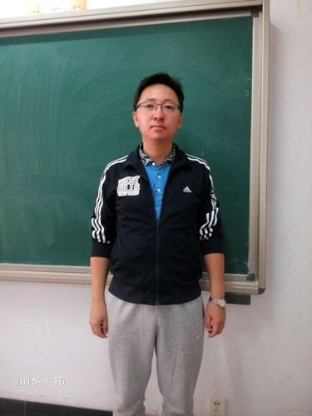
梁美平
女，1975年4月生，副教授职称，高级工程师硕士学位任教16年
教育背景：内蒙古工业大学完成本科（1993-1997），硕士（2002-2005）学习。
主讲课程：《建筑材料》，《土力学与地基基础》，《建筑法律概论》。
曾授课程：《安全管理与生产技术》，《建筑结构基础与识图》。
教学特点：认真严谨，但不死板，耐心细致，但不琐碎。
讲课特点：声音洪亮，条理清晰。
教学信条：教无定法，没有最好的教学方法，只有合适的教学方法，适合自己学生的就是最好的。
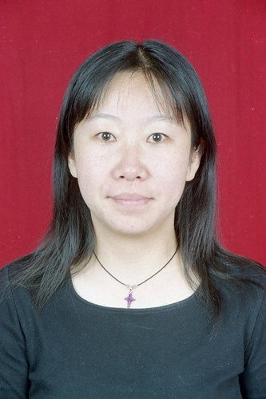
赵琦武
男,汉族,1967年9月出生,内蒙古包头市人。1986-1990年在校址设在江苏省南京市的河海大学（原华东水利学院）学习，并取得了大学本科毕业证和学士学位证书。1990-1993年初被分配到水利部兰州勘测设计院工作，1993-1996年调到内蒙古呼和浩特市城乡勘察设计研究院工作，1997年调到内蒙古建筑职业技术学院任教并取得教师资格证书，一直任教至今，同时一直在呼市的某建筑设计院兼职，也是呼市建委危险性较大工程的论证专家之一。有着丰富的社会实践经验和教学经验。

